新教务系统中教师申请调停补课操作流程

教师在新教务系统网页端提出调停补课申请，院系教学负责人审核，最后教务处进行审核和调整。

一、教师在网页端（BS端）申请

第一步，教师登陆新教务系统网页端，选择教学任务——调停补课申请

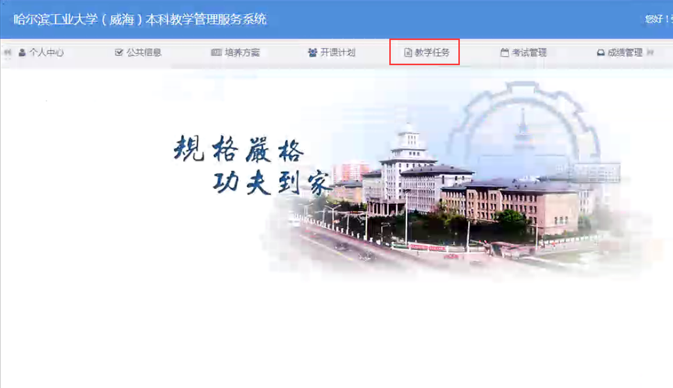

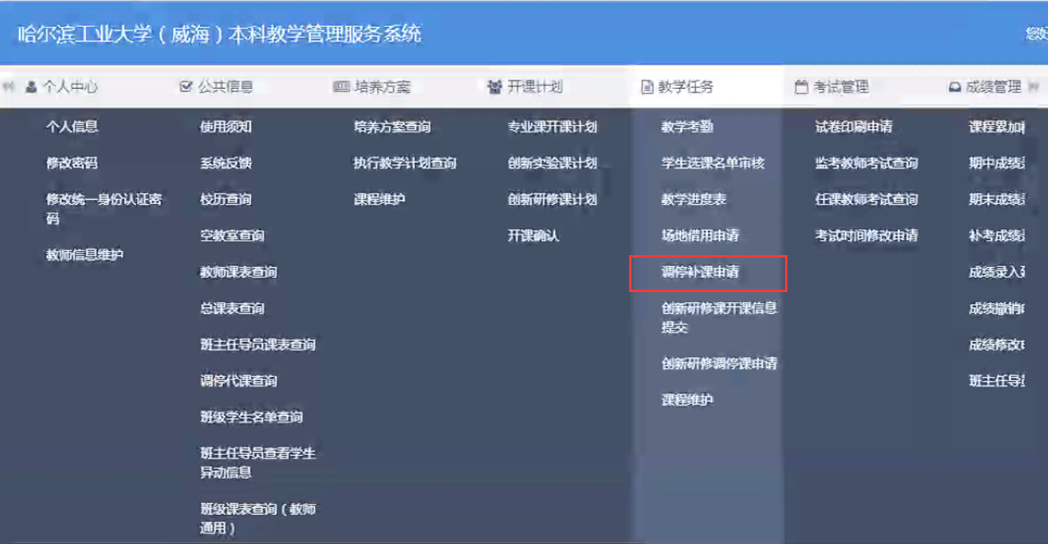

第二步，点击添加；

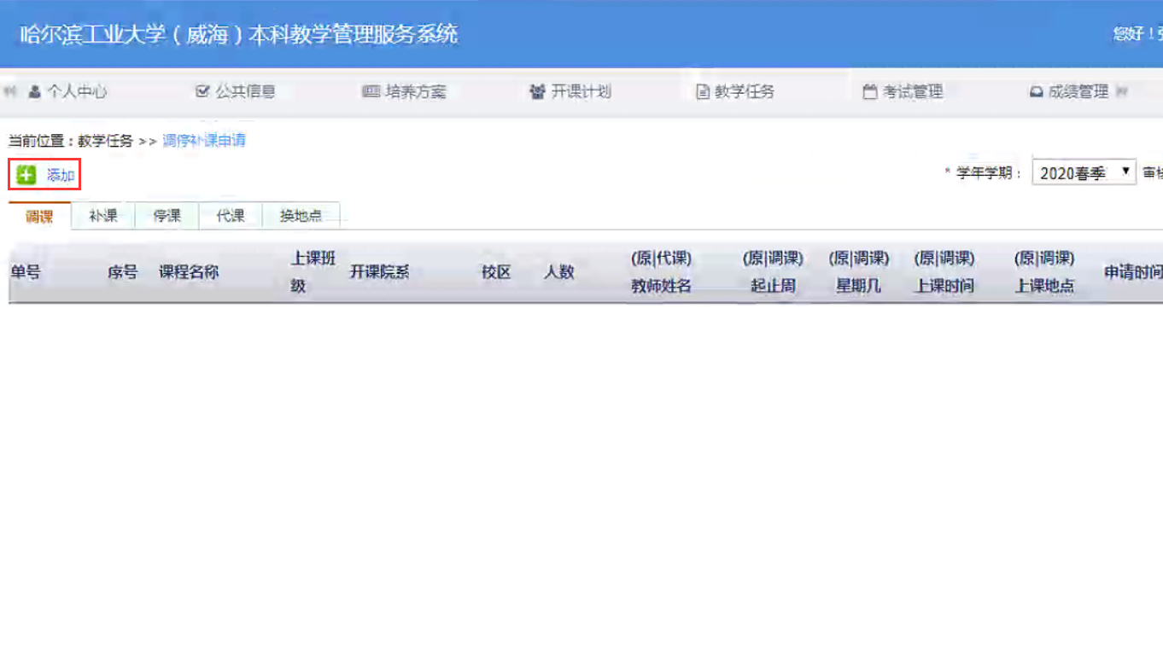第三步，选择变动类别，任务；

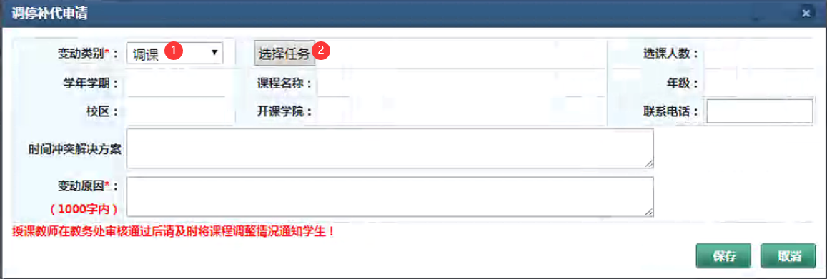

第四步，根据实际情况填写后保存（不可选择地点、如通过，将由教务处安排）

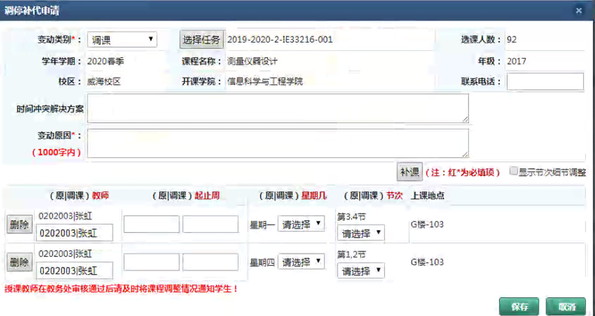

二、院（系）审核

第一步，院（系）教学院长登录新教务系统客户端（CS端），点击排课管理——调停补课——查询

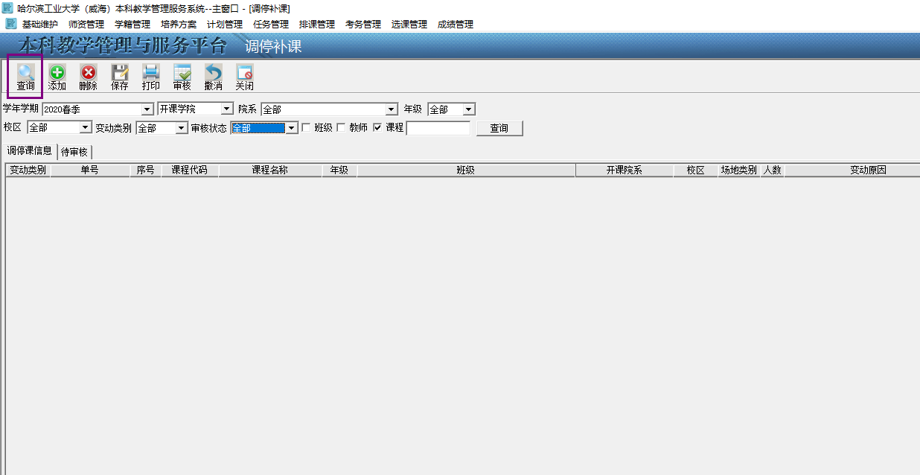

第二步，选中需要审核的信息，点击按钮。

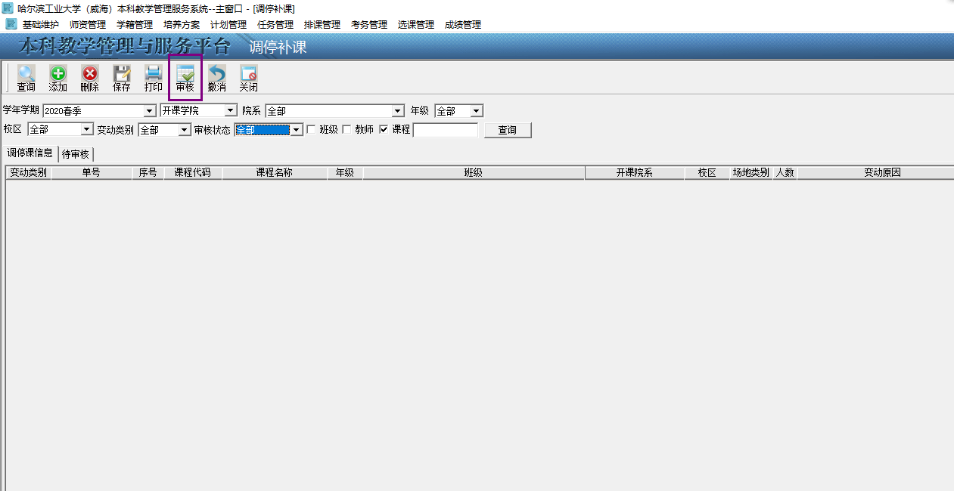第三步，在弹出框内查看教师申请调停补课信息，如果允许，点击审核通过。

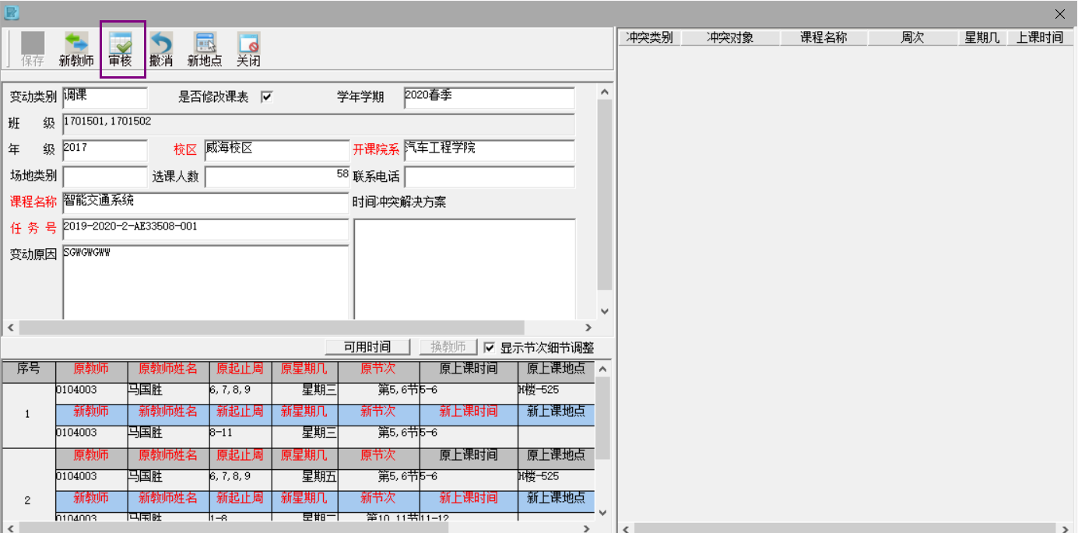

三、教务处审核和调整

教务处审核通过，进行地点安排；或教务处审核不通过。